

Produzindo alimento,
preservando a Terra.

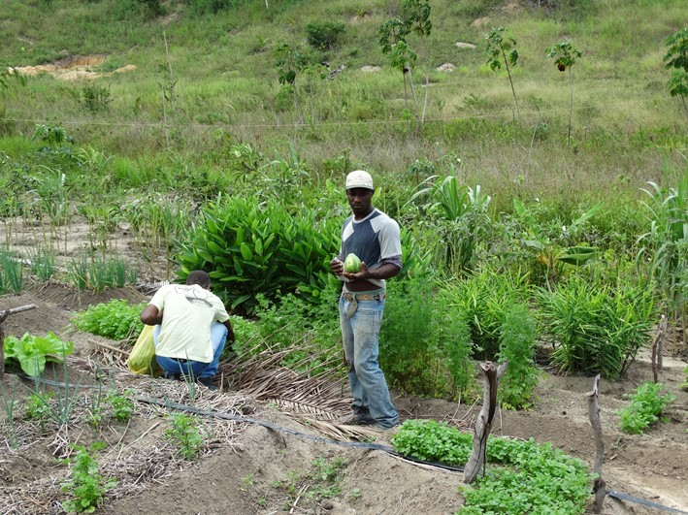

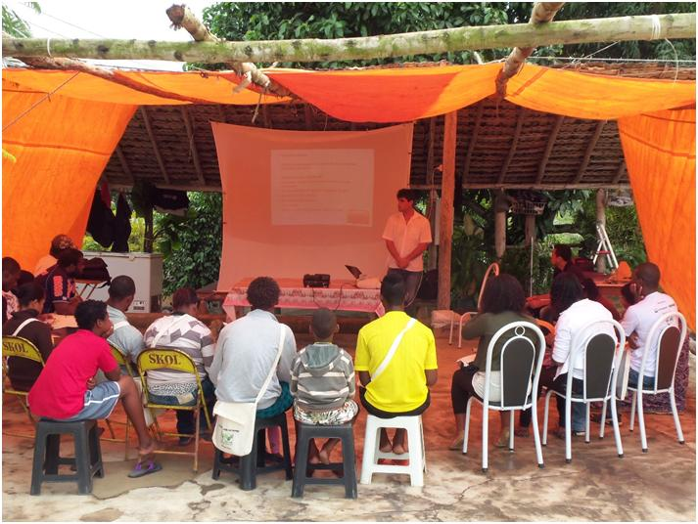
Jovens participando do curso de piscicultura.

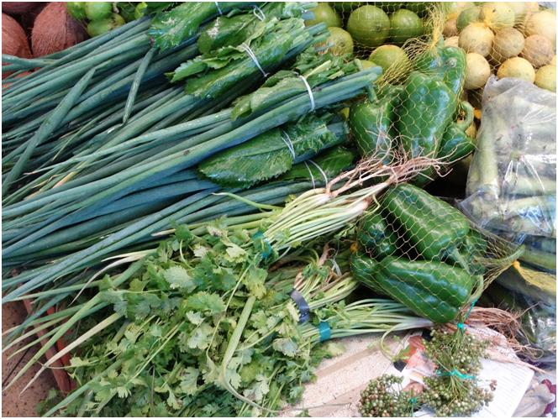Produtos comercializados no mercado municipal.
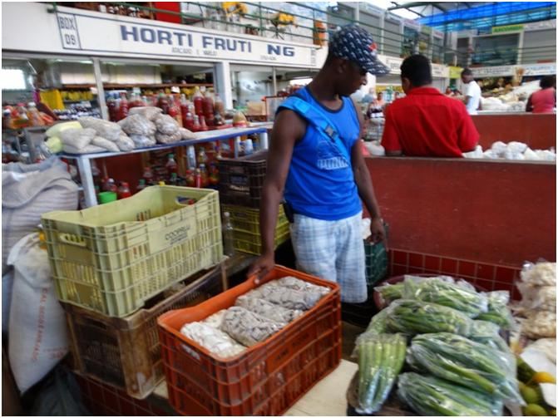Produtor no mercado municipal vendendo hortaliças.
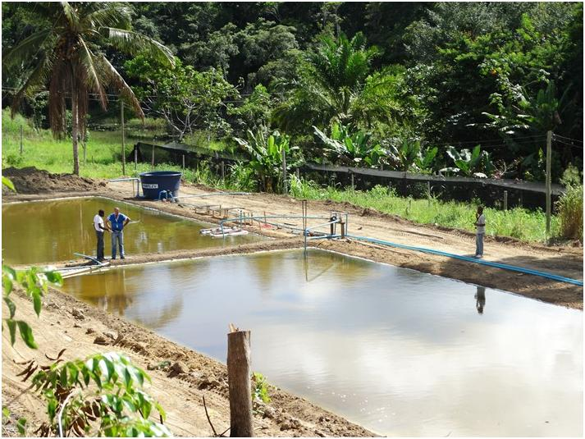Tanques de peixe em uma das unidades do projeto.
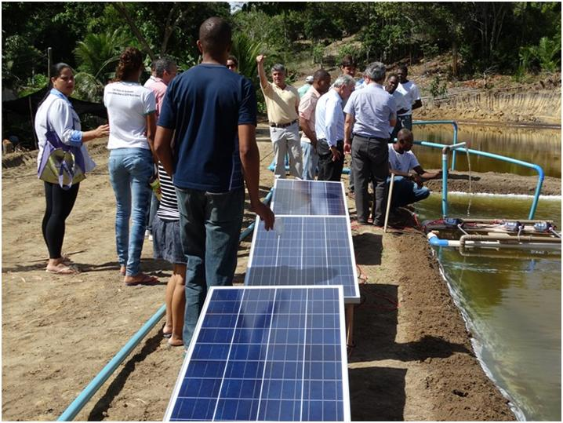Painéis solares usados na recirculação d’água.
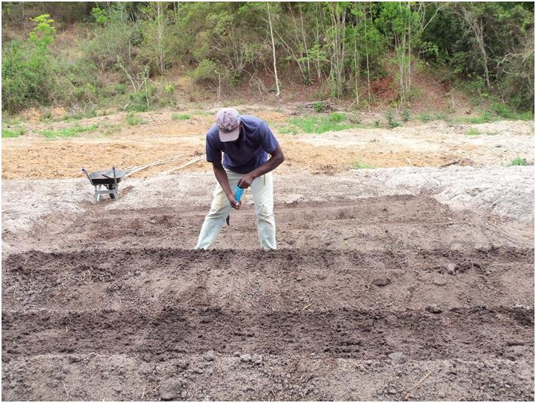Agricultor participante do projeto semeando canteiro de salsa.
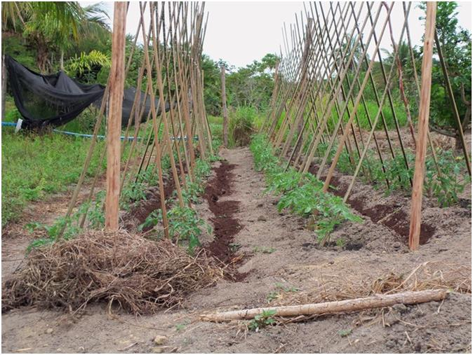
Plantio de tomate em uma das unidades.
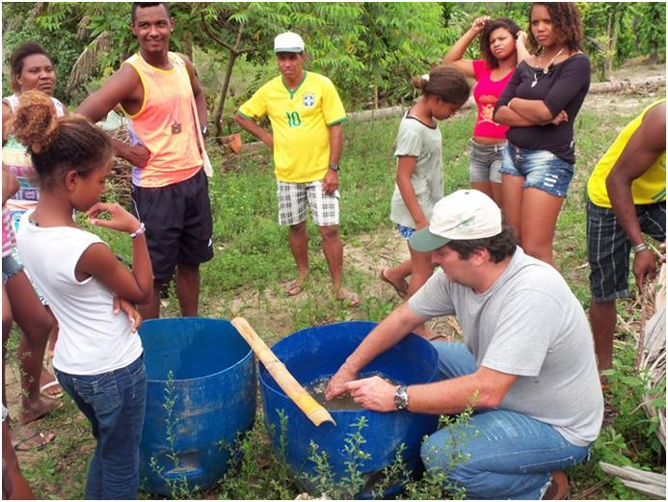
Aula prática no curso de Agricultura Orgânica.
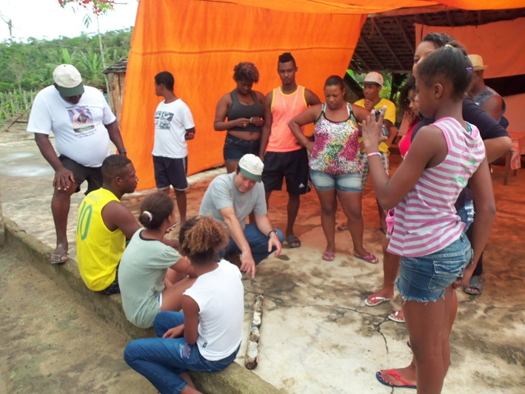
Curso de Agricultura Orgânica.
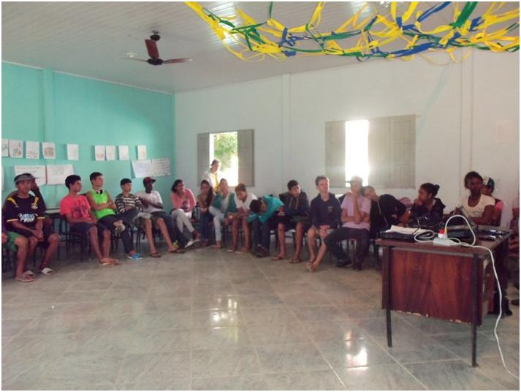
Palestra sobre agroecologia na Escola Família Agrícola de Nestor Gomes, km 41, São Mateus.
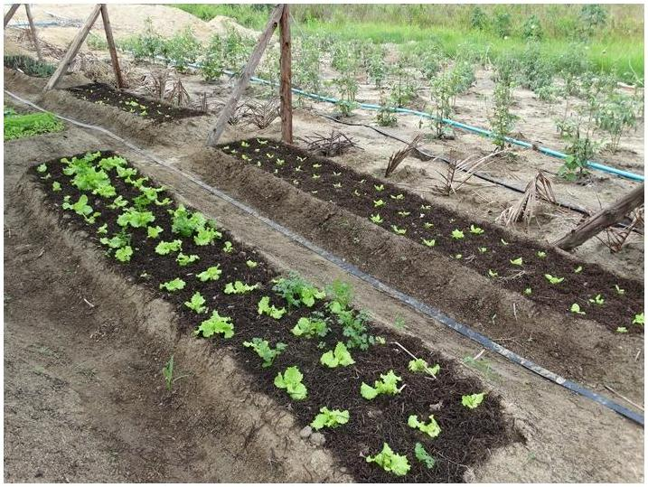Canteiros de alface.
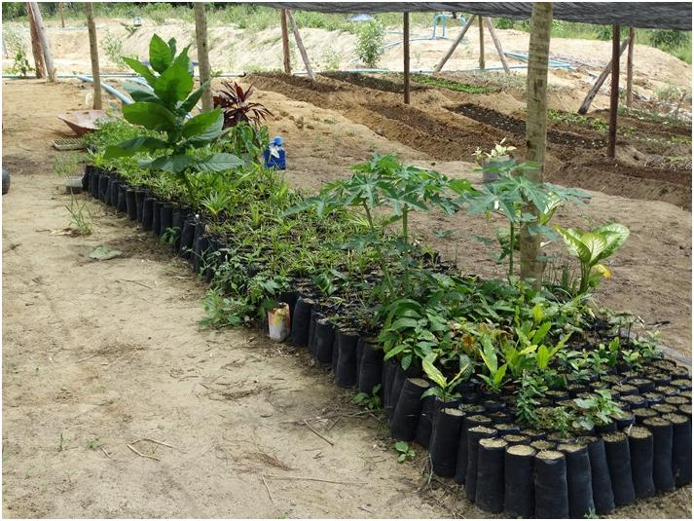Viveiro de mudas nativas
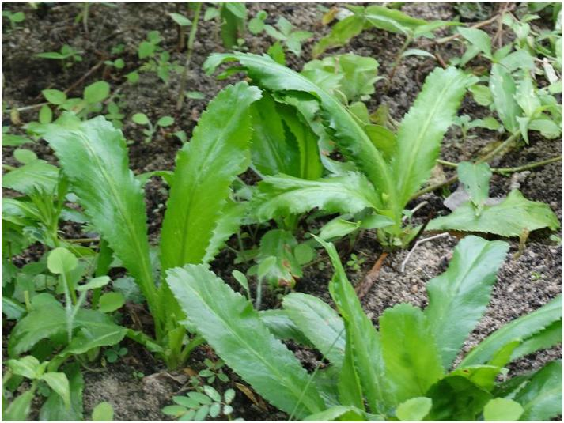
Produção de coentro maranhão. Mudas crioulas.
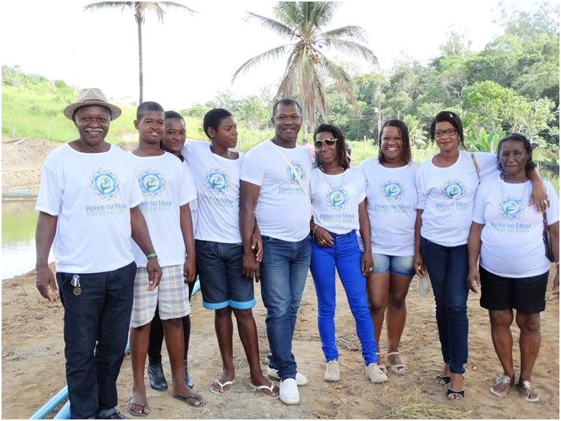
Família Laudêncio, participantes do projeto, vestindo orgulhosamente as camisetas.
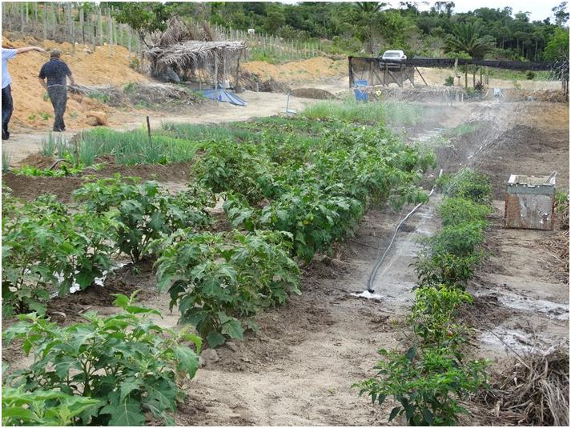
Unidade demonstrativa na propriedade do Fabio Laudêncio.
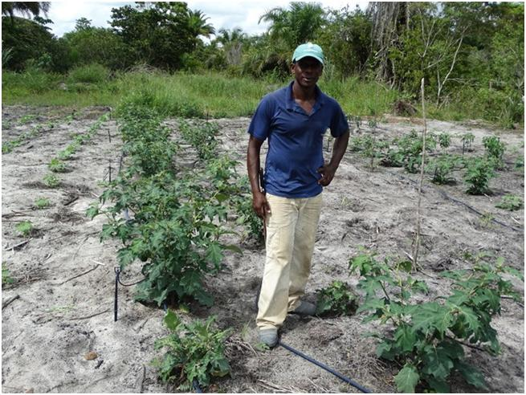
Unidade demonstrativa na propriedade de Gilson dos Santos
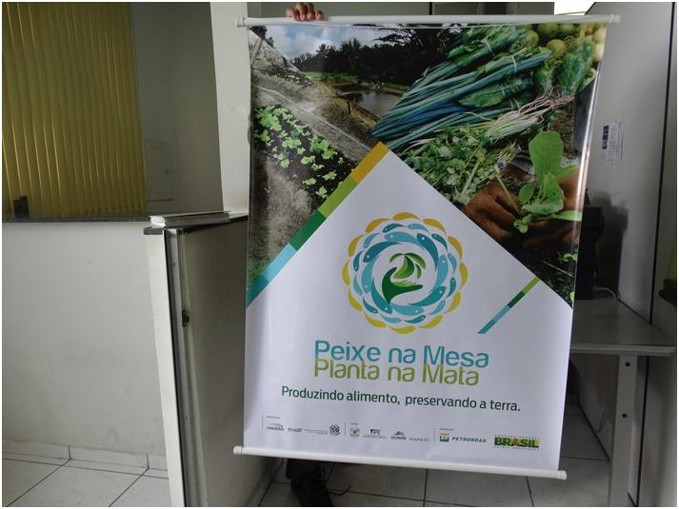
Banner do projeto.
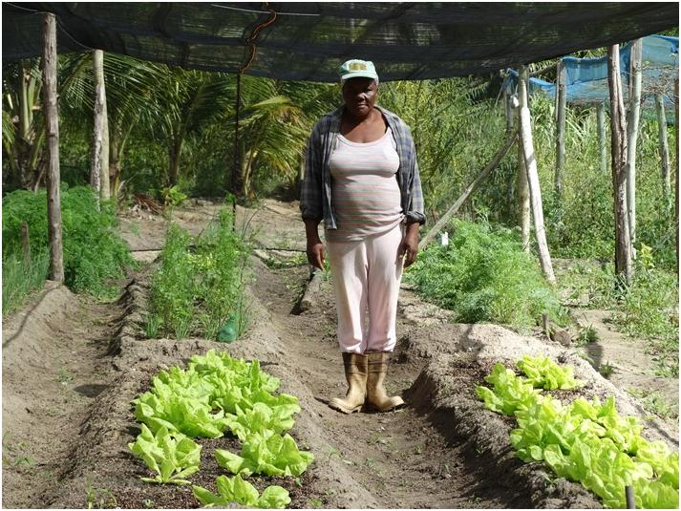
Unidade demonstrativa na propriedade da senhora Jandira dos Santos.

